Pôle Culture et vie associative  Service vie associative  Dossier suivi par Elodie TABART  Courriel. vieasso@muzillac.fr  Tél.  Muzillac, le 7 juin 2023  Objet : Forum des associations | Mesdames, Messieurs  Président(e)s d’associations

Madame, Monsieur,

Le forum des associations se déroulera le samedi 9 septembre 2023, de 14h à 18h au COSEC (Le Parc).
L’installation des stands se fera de 10h à 12h dans les mêmes conditions que l’année précédente : une table par association, possibilité d’affichage au mur ou sur des grilles, sens de circulation dans la salle.
De 12h à 14h, la municipalité offre un apéro pique-nique aux bénévoles des associations muzillacaises pour les remercier de leur implication, de leur générosité, de leur disponibilité et de leur dynamisme.
L’ouverture des portes se fera à 13h45 pour les bénévoles des associations et à 14h00 pour le public.
Afin de faciliter l’organisation du forum, merci d’envoyer le coupon-réponse ci-dessous en mairie au service Vie Asso avant le 1er juillet soit par mail, soit directement à l’accueil.
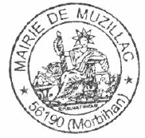
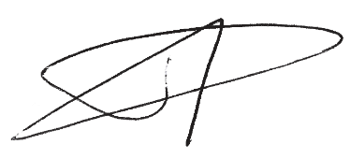
Cordialement.
Bruno HUBERT,
Adjoint à la vie associative

---------------------------------------------------------------------------------
Inscription à la Journée des associations du 9 septembre 2023
- A renvoyer en Mairie avant le 1er juillet 2023 -
Association :
Personne référente : Téléphone :
- Participera au forum Oui Non
- Aurez-vous besoin d’un point électrique ? Oui Non
- Participera à l’apéro pique-nique Oui Non
Si oui, nombre de personnes : (à compléter obligatoirement)

